Pagėgių savivaldybės taryba

sprendimas
DĖL PAGĖGIŲ SAVIVALDYBĖS VISUOMENĖS SVEIKATOS STEBĖSENOS 2015 METŲ ATASKAITOS PATVIRTINIMO

2017 m. kovo 28 d. Nr. T-41
Pagėgiai
Vadovaudamasi Lietuvos Respublikos vietos savivaldos įstatymo 16 straipsnio 4 dalimi, Lietuvos Respublikos visuomenės sveikatos stebėsenos (monitoringo) įstatymo 10 straipsnio 2 dalies 5 punktu, Bendrųjų savivaldybių visuomenės sveikatos stebėsenos nuostatų, patvirtintų Lietuvos Respublikos sveikatos apsaugos ministro 2003 m. rugpjūčio 11 d. įsakymu Nr. V-488 „Dėl Bendrųjų savivaldybių visuomenės sveikatos stebėsenos nuostatų patvirtinimo“, 6.3 ir 6.4 punktais ir atsižvelgdama į Šilutės rajono savivaldybės visuomenės sveikatos biuro 2017 m. vasario 24 d. raštą Nr. S-(1.11)-47 ,,Dėl Pagėgių savivaldybės visuomenės sveikatos stebėsenos 2015 metų ataskaitos“, Pagėgių savivaldybės taryba n u s p r e n d ž i a:
- Patvirtinti Pagėgių savivaldybės visuomenės sveikatos stebėsenos 2015 metų ataskaitą (pridedama).
- Apie sprendimo priėmimą paskelbti Pagėgių savivaldybės interneto svetainėje www.pagegiai.lt.
Šis sprendimas gali būti skundžiamas Lietuvos Respublikos administracinių bylų teisenos įstatymo nustatyta tvarka.

Savivaldybės meras Virginijus Komskis

PATVIRTINTA:
Pagėgių savivaldybės tarybos
2017 m. kovo 28 d.
sprendimu Nr. T-41

PAGĖGIŲ SAVIVALDYBĖS VISUOMENĖS SVEIKATOS STEBĖSENOS
2015 METŲ ATASKAITA

2016
TURINYS

ĮVADAS.....................................................................................................................................................2
1. BENDROJI DALIS...............................................................................................................................3
1.1. PAGRINDINIŲ STEBĖSENOS RODIKLIŲ PAGĖGIŲ SAVIVALDYBĖJE ANALIZĖ IR INTERPRETAVIMAS („ŠVIESOFORAS“)...........................................................................................3
2.SPECIALIOJI DALIS...........................................................................................................................11
2.1. PAGĖGIŲ SAVIVALDYBĖS PRIORITETINIŲ PROBLEMŲ ANALIZĖ..................................11
2.1.1. SERGAMUMAS TUBERKULIOZE............................................................................................11
2.1.2. IŠVENGIAMAS MIRTINGUMAS..............................................................................................13
2.1.3. MIRTINGUMAS/ STANDARTIZUOTAS MIRTINGUMAS NUO PIKTYBINIŲ NAVIKŲ.......14
3. APIBENDRINIMAS IR REKOMENDACIJOS................................................................................17
ĮVADAS

Visuomenės sveikatos stebėsena – tai tęstinis, sistemingai atliekamas su sveikata susijusių ir planuoti, įgyvendinti bei visuomenės sveikatos praktikai vertinti reikalingų duomenų rinkimas, analizė ir interpretavimas (Pasaulio sveikatos organizacija, toliau – PSO). Pagrindinis atliekamos stebėsenos produktas/rezultatas – tai informacija veiksmams/intervencijoms atlikti.
Visuomenės sveikatos stebėsenos Pagėgių savivaldybėje tikslas – nuolat rinkti, tvarkyti, analizuoti ir interpretuoti visuomenės sveikatą charakterizuojančius rodiklius, kad remiantis išsamia informacija apie Savivaldybės bendruomenės sveikatos būklę, sveikatos rizikos veiksnius, būtų galima planuoti ir įgyvendinti Savivaldybės visuomenės sveikatos gerinimo priemones; taip pat vykdyti visuomenės sveikatos stebėsenos duomenų sklaidą bei tinkamai informuoti Savivaldybės politikus siekiant efektyvaus valstybinių (valstybės perduotų savivaldybėms) bei savarankiškų visuomenės sveikatos priežiūros funkcijų įgyvendinimo Savivaldybės teritorijoje.
Visuomenės sveikatos stebėsena savivaldybėse vykdoma remiantis Lietuvos Respublikos sveikatos apsaugos ministro įsakymu „Dėl Lietuvos Respublikos sveikatos apsaugos ministro 2003 m. rugpjūčio 11 d. įsakymo Nr. V-488 „Dėl Bendrųjų savivaldybių visuomenės sveikatos stebėsenos nuostatų patvirtinimo“ pakeitimo“.
Pagrindinis visuomenės sveikatos stebėsenos savivaldybėje dokumentas – Lietuvos sveikatos 2014–2025 metų programa, kurios strateginis tikslas – pasiekti, kad 2025 m. šalies gyventojai būtų sveikesni ir gyventų ilgiau, pagerėtų gyventojų sveikata ir sumažėtų sveikatos netolygumai. Programoje nurodyti 4 tikslai: sukurti saugesnę socialinę aplinką, mažinti sveikatos netolygumus ir socialinę atskirtį; sukurti sveikatai palankią fizinę darbo ir gyvenamąją aplinką; formuoti sveiką gyvenseną ir jos kultūrą; užtikrinti kokybišką ir efektyvią sveikatos priežiūrą, orientuotą į gyventojų poreikius. Programos uždaviniai – sumažinti skurdo lygį ir nedarbą, sumažinti socialinę ekonominę gyventojų diferenciaciją šalies ir bendruomenių lygmeniu, sumažinti alkoholinių gėrimų ir tabako vartojimą, neteisėtą narkotinių ir psichotropinių medžiagų vartojimą ir prieinamumą, skatinti sveikos mitybos įpročius, ugdyti optimalaus fizinio aktyvumo įpročius, gerinti motinos ir vaiko sveikatą, mažinti oro, vandens ir dirvožemio užterštumą ir kt.
Visuomenės sveikatos stebėsenos ataskaitoje pateikiami ir aprašomi 2015 m. visuomenės sveikatos būklę atspindintys duomenys Pagėgių savivaldybėje. Pateikiami rodikliai (iš Valstybės deleguotų savivaldybėms visuomenės sveikatos stebėsenos pagrindinių rodiklių sąrašo) yra siejami su Lietuvos sveikatos programos (toliau – LSP) tikslų bei jų uždavinių įgyvendinimu. LSP iškeltų tikslų ir uždavinių įgyvendinimo savivaldybėse stebėsenai parengtas baigtinis pagrindinių rodiklių sąrašas (toliau – PRS), kurį sudaro 51 unifikuotas rodiklis, geriausiai apibūdinantis LSP siekinius.
Ataskaita parengta naudojantis Higienos instituto Sveikatos informacijos centro informacine sistema (toliau–HISIC), HISIC parengtu leidiniu „Visuomenės sveikatos būklė Lietuvos savivaldybėse 2015 m.“, Lietuvos statistikos departamento oficialiosios statistikos portalo informacija, Pasaulio sveikatos organizacijos Europos regioninio biuro duomenų baze „Sveikata visiems (HFA)“.
- BENDROJI DALIS
1.1. PAGRINDINIŲ STEBĖSENOS RODIKLIŲ PAGĖGIŲ SAVIVALDYBĖJE ANALIZĖ IR INTERPRETAVIMAS („ŠVIESOFORAS“)
Lietuvos sveikatos rodiklių informacinės sistemos duomenimis 2015 m. Pagėgių savivaldybėje vidutinis metinis gyventojų skaičius siekė 8 563. Vyrų dalis sudarė 47,4 proc., moterų – 52,6 proc. 0-17 metų amžiaus gyventojų dalis sudarė 19,74 proc., 18-44 m. amžiaus – 32,44 proc., 45-64 m.− 28,82 proc., o vyresnių kaip 65 m. gyventojų dalis siekė 18,08 proc. Mieste gyveno 24,13 proc., o kaime 75,87 proc. savivaldybės gyventojų. 2015 m. gimė 107 kūdikiai, mirė 132 gyventojai.
Pagrindinio rodiklių sąrašo analizė ir interpretavimas („šviesoforo“ kūrimas) atliekamas siekiant palyginti 2015 m. Pagėgių savivaldybės rodiklius su Lietuvos vidurkiu. Vadovaujantis „šviesoforo“ principu, rodiklių reikšmės suskirstytos į 3 grupes:
- Savivaldybės, kuriose stebimas rodiklis atspindi geriausią situaciją, priskiriamos Savivaldybių su geriausiais rodikliais grupei ir žymimos žalia spalva.
- Savivaldybės, kuriose stebimas rodiklis rodo prasčiausią situaciją, priskiriamos Savivaldybių su prasčiausiais rodikliais grupei ir žymimos raudona spalva.
- Likusių savivaldybių rodiklio reikšmės žymimos geltona spalva. Šių savivaldybių rodikliai interpretuojami kaip atitinkantys Lietuvos vidurkį.
Pagrindinių rodiklių sąrašo (toliau – PRS) analizės ir interpretavimo tikslas – įvertinti, kokia esama gyventojų sveikatos ir sveikatą lemiančių veiksnių situacija savivaldybėje, įvertinant Lietuvos sveikatos programos tikslų ir uždavinių įgyvendinimo kontekste, ir kokių intervencijų/priemonių reikia imtis, siekiant stiprinti savivaldybės gyventojų sveikatą ir mažinti sveikatos netolygumus.
Pagėgių savivaldybės gyventojų visuomenės sveikatos stebėsenos ataskaitoje analizuojamų rodiklių duomenys ir jų interpretavimas pateikiami 1 lentelėje „Pagėgių savivaldybės visuomenės sveikatos stebėsenos rodiklių profilis“.
Remiantis profilio rodikliais ir jų interpretavimo rezultatais išrinktos 3 PRS reikšmės, kurių rodiklis ar pokyčio kryptis prasčiausios palyginti su kitų savivaldybių profilio reikšmėmis. Sudarytas probleminių visuomenės sveikatos sričių (temų) sąrašas. Šiose srityse atlikta atrinktų rodiklių išsami analizė ir vertinimas.
Iš 1 lentelės „Pagėgių savivaldybės visuomenės sveikatos stebėsenos rodiklių profilis“ pateiktų PRS rodiklių reikšmių matyti, kad:
- Iš visų sveikatos rodiklių yra geresni (žalioji zona):
  - Darbingo amžiaus asmenų, pirmą kartą pripažintų neįgaliais;
  - Pėsčiųjų mirtingumas dėl transporto įvykių;
  - Mirtingumas/standartizuotas mirtingumas dėl priežasčių susijusių su alkoholio vartojimu;
  - Šeimos medicinos paslaugas teikiančių gydytojų skaičius;
  - Kūdikių (vaikų iki 1 m.) amžiaus mirtingumas;
  - Mokinių dantų ėduonies intensyvumo indeksas;
  - Paauglių (15-17 m.) gimdymų skaičius;
  - Į atmosferą iš stacionarių taršos šaltinių išmestų teršalų kiekis, tenkantis 1 kvadratiniam kilometrui/kg.
2. Rodiklių reikšmės patenkančios į prasčiausių analizuojamų reikšmių grupę (raudonoji zona):
2.1. Mirtingumas/standartizuotas mirtingumas dėl savižudybių;
2.2. Mokyklinio amžiaus vaikų, nesimokančių mokyklose skaičius;
2.3. Socialinės rizikos šeimų skaičius;
2.4. Gyventojų skaičiaus pokytis;
2.5. Mokinių gaunančių nemokamą maitinimą mokyklose, skaičius;
2.6. Socialinės pašalpos gavėjų skaičius;
2.7. Sergamumas tuberkulioze;
2.8. Asmenų, žuvusių ar sunkiai sužalotų dėl nelaimingų atsitikimų darbe, skaičius;
2.9. Transporto įvykiuose patirtų traumų skaičius;
2.10. Mirtingumas/standartizuotas mirtingumas dėl priežasčių, susijusių su narkotikų vartojimu;
2.11. Kūdikių, išimtinai žindytų iki 6 mėn. amžiaus, dalis;
2.12. Apsilankymų pas gydytojus skaičius, tenkantis vienam gyventojui;
2.13. Sergamumas vaistams atsparia tuberkulioze;
2.14. Mirtingumas/standartizuotas mirtingumas nuo piktybinių navikų.
3. Dauguma Pagėgių savivaldybės rodiklių reikšmių patenka į Lietuvos vidurkį atitinkančią analizuojamų reikšmių grupę (geltonoji zona) (žr. 1 lent.), tačiau vertėtų atkreipti dėmesį į rodiklius, artėjančius prie „raudonosios zonos“, tai:
3.1. Vidutinė tikėtina gyvenimo trukmė;
3.2. Mirtingumas dėl atsitiktinių paskendimų;
3.3. Slaugytojų, tenkančių vienam gydytojui, skaičius;
3.4. 2 metų amžiaus vaikų MMR1 (tymų, epideminio parotito, raudonukės vakcina, 1 dozė);
3.5. Tikslinės populiacijos dalis, dalyvavusi gimdos kaklelio piktybinių navikų prevencinių priemonių, apmokamų iš Privalomojo sveikatos draudimo biudžeto lėšų, finansavimo programoje;
3.6. Išvengiamas mirtingumas.
Pirmajame lentelės stulpelyje pateikiami PRS, suskirstyti pagal Lietuvos sveikatos programoje numatomus įgyvendinti tikslus ir uždavinius. Antrajame stulpelyje pateikiami atvejai absoliučiais skaičiais (pvz. kiek gyventojų mirė dėl savižudybių, kiek dirba šeimos gydytojų, kiek išduota licencijų prekiauti alkoholiu ir pan.), trečiajame – Pagėgių savivaldybės rodiklio reikšmė, ketvirtajame – atitinkamo rodiklio Lietuvos vidurkio reikšmė, penktajame – mažiausia reikšmė tarp visų savivaldybių, šeštajame – didžiausia reikšmė tarp visų savivaldybių, septintajame – savivaldybės rodiklio interpretavimas (reikšmės savivaldybėje santykis su Lietuvos vidurkio reikšme ir savivaldybės vietos visų savivaldybių pavaizdavimas pagal „šviesoforo“ principą).

1 lentelė. Pagėgių savivaldybės visuomenės sveikatos stebėsenos rodiklių profilis
Rodiklis | Atvejų skaičius  (abs. sk.) | Pagėgių savivaldybės  reikšmė | Lietuvos rodiklis | Mažiausia  rodiklio  reikšmė | Didžiausia rodiklio reikšmė | Santykis:  savivaldybė/Lietuva/
1 | 2 | 3 | 4 | 5 | 6 | 7
STRATEGINIS TIKSLAS - PASIEKTI, KAD 2025 METAIS ŠALIES GYVENTOJAI BŪTŲ SVEIKESNI IR GYVENTŲ ILGIAU, PAGERĖTŲ GYVENTOJŲ SVEIKATA IR SUMAŽĖTŲ SVEIKATOS NETOLYGUMAI

Vidutinė tikėtina gyvenimo trukmė (metais) |  | 72,4 | 74,51 | 69,1 | 76,8 | 0,97
Išvengiamas mirtingumas (proc.) | 49 | 37,12 | 34,4 | 27,6 | 47 | 1,08
1 tikslas. Sukurti saugesnę socialinę aplinką, mažinti sveikatos netolygumus ir socialinę atskirtį
1.1. Sumažinti skurdo lygį ir nedarbą
Mirtingumas dėl savižudybių (X60-X84) (100 000 gyv.) | 5 | 58,39 | 30,84 | 0 | 113,81 | 1,89
Standartizuotas mirtingumo dėl savižudybių rodiklis  (X60-X84) (100 000 gyv.) |  | 70,52 | 30,41 | 15 | 75,5 | 2,31
Mokyklinio amžiaus vaikų, nesimokančių mokyklose, skaičius (1 000 gyventojų) | 133 | 172,28 | 60,23 | 27 | 130,2 | 2,86
Socialinės rizikos šeimų skaičius (1 000 gyventojų) | 67 | 7,82 | 3,36 | 1,1 | 8,5 | 2,33
Ilgalaikio nedarbo lygis (proc.) | 236 | 4,26 | 2,52 | 0,6 | 9 | 1,69
Gyventojų skaičiaus pokytis (1 000 gyventojų) | -25 | -18,22 | -11,26 | -21,7 | -5,5 | 1,62
1.2. Sumažinti socialinę ekonominę gyventojų diferenciaciją šalies ir bendruomenių lygmeniu
Mirtingumas dėl išorinių priežasčių (V01–Y98) (100 000 gyventojų) | 11 | 128,47 | 110,43 | 0 | 178,19 | 1,16
Standartizuotas mirtingumo dėl išorinių priežasčių rodiklis (V01–Y98) (100 000 gyventojų) |  | 146,92 | 109,75 | 80 | 169,1 | 1,34
Mokinių, gaunančių nemokamą maitinimą mokyklose,  skaičius (1 000 gyventojų) | 442 | 378,91 | 219,53 | 106,8 | 496,4 | 1,73
Socialinės pašalpos gavėjų skaičius (1 000 gyventojų) | 698 | 81,52 | 38,11 | 17 | 89,5 | 2,14
Sergamumas tuberkulioze (A15-A19) (100 000 gyventojų) | 7 | 81,75 | 41,86 | 10 | 115,8 | 1,95
2 tikslas. Sukurti sveikatai palankią fizinę darbo ir gyvenamąją aplinką
2.1. Kurti saugias darbo ir sveikas buities sąlygas, didinti prekių ir paslaugų vartotojų saugumą
Asmenų, žuvusių ar sunkiai sužalotų dėl nelaimingų atsitikimų darbe, skaičius (10 000 darbingo amžiaus gyventojų) | 1 | 1,85 | 1,02 | 0 | 3 | 1,81
Susižalojimo dėl nukritimo atvejų skaičius (W00-W19)  65+ m. amžiaus grupėje (10 000 gyventojų) | 18 | 116,24 | 138,97 | 83,9 | 283,2 | 0,84
Darbingo amžiaus asmenų, pirmą kartą pripažintų neįgaliais, skaičius (10 000 gyventojų) | 30 | 58,39 | 68,87 | 44,8 | 126,3 | 0,85
Sergamumas žarnyno infekcinėmis ligomis (A00-A08)  (10 000 gyventojų) | 224 | 45,14 | 72,77 | 7,3 | 115,7 | 0,62
2.2. Kurti palankias sąlygas saugiai leisti laisvalaikį
Mirtingumas dėl atsitiktinio paskendimo (W65-W74)  (100 000 gyventojų) | 1 | 11,68 | 5,03 | 0 | 68,96 | 1,91
Standartizuotas mirtingumo dėl atsitiktinio paskendimo rodiklis (W65-W74) (100 000 gyventojų) |  | 10,28 | 4,94 | 0 | 18,1 | 2,08
Mirtingumas dėl nukritimo rodiklis (W00-W19)  (100 000 gyventojų) | 1 | 11,68 | 13,56 | 0 | 37,7 | 0,86
Standartizuotas mirtingumo dėl nukritimo rodiklis  (W00-W19) (100 000 gyventojų) |  | 12,35 | 13,8 | 0 | 37,7 | 0,89
2.3. Mažinti avaringumą ir traumų kelių eismo įvykiuose skaičių
Mirtingumas dėl transporto įvykių rodiklis (V00-V99)  (100 000 gyventojų) | 1 | 11,68 | 10,57 | 0 | 35,64 | 1,11
Standartizuotas mirtingumo dėl transporto įvykių (V00-V99) (100 000 gyventojų) |  | 15,63 | 10,47 | 0 | 30,2 | 1,49
Pėsčiųjų mirtingumas dėl transporto įvykių (V00-V09)  (100 000 gyventojų) | 0 | 0 | 3,86 | 0 | 10,8 | 0,00
Transporto įvykiuose patirtų traumų (V00-V99) skaičius  (100 000 gyventojų) | 9 | 105,11 | 65,68 | 28,4 | 151,9 | 1,60
2.4. Mažinti oro, vandens ir dirvožemio užterštumą, triukšmą
Į atmosferą iš stacionarių taršos šaltinių išmestų teršalų kiekis, tenkantis 1 kvadratiniam kilometrui/kg | 21300 | 40 | 1010 | 40 | 33395 | 0,04
Viešai tiekiamo geriamojo vandens prieinamumas  vartotojams (proc.) |  | 61 | Nėra duomenų | Nėra duomenų | Nėra duomenų | Nėra duomenų
Nuotekų tvarkymo paslaugų prieinamumas vartotojams  (proc.) |  | Nėra duomenų | Nėra duomenų | Nėra duomenų | Nėra duomenų | Nėra duomenų
3 tikslas. Formuoti sveiką gyvenseną ir jos kultūrą
3.1. Sumažinti alkoholinių gėrimų, tabako vartojimą, neteisėtą narkotinių ir psichotropinių medžiagų vartojimą ir prieinamumą
Mirtingumas dėl priežasčių, susijusių su narkotikų vartojimu (100 000 gyventojų) | 1 | 11,68 | 5,13 | 0 | 19,9 | 2,28
Standartizuotas mirtingumas dėl priežasčių, susijusių su narkotikų vartojimu (100 000 gyventojų) |  | 16,18 | 5,22 | 0 | 26,1 | 3,10
Mirtingumas dėl priežasčių, susijusių su alkoholio vartojimu (100 000 gyventojų) | 0 | 0 | 25,2 | 0 | 67,89 | 0,00
Standartizuotas mirtingumo dėl priežasčių, susijusių su alkoholio vartojimu (100 000 gyventojų) |  | 0 | 24,87 | 8,9 | 64,3 | 0,00
Nusikalstamos veikos, susijusios su disponavimu narkotinėmis medžiagomis ir jų kontrabanda (nusikaltimai) (100 000 gyventojų) | 2 | 23,36 | 65,65 | 0 | 269,1 | 0,36
Gyventojų skaičius, tenkantis vienai licencijai verstis mažmenine prekyba tabako gaminiais (asmenų skaičius) | 52 | 164,66 | 173,48 | 120,4 | 312,7 | 0,95
Gyventojų skaičius, tenkantis vienai licencijai verstis mažmenine prekyba alkoholiniais gėrimais (asmenų skaičius) | 55 | 155,68 | 149,7 | 82,9 | 270,4 | 1,04
3.2. Skatinti sveikos mitybos įpročius
Kūdikių, išimtinai žindytų iki 6 mėn. amžiaus, dalis (proc.). | 8 | 14,81 | 32,03 | 10,6 | 47,9 | 0,46
4 tikslas. Užtikrinti kokybišką ir efektyvią sveikatos priežiūrą, orientuotą į gyventojų poreikius
4.1. Užtikrinti sveikatos sistemos tvarumą ir kokybę, plėtojant sveikatos technologijas, kurių efektyvumas pagrįstas mokslo įrodymais
Išvengiamų hospitalizacijų skaičius (1 000 gyventojų) | 302 | 35,27 | 33,62 | 20,9 | 59,8 | 1,05
Išvengiamų hospitalizacijų dėl diabeto ir jo komplikacijų skaičius (1 000 gyventojų) | 54 | 7,86 | 6,94 | 5,1 | 12 | 1,13
4.2. Plėtoti sveikatos infrastuktūrą ir gerinti sveikatos priežiūros paslaugų kokybę, saugą, prieinamumą ir į pacientą orientuotą sveikatos priežiūrą
Slaugytojų, tenkančių vienam gydytojui, skaičius | 28 | 2,33 | 2,14 | 1,54,1 | 4,3 | 1,09
Šeimos medicinos paslaugas teikiančių gydytojų skaičius  (10 000 gyventojų) | 9 | 10,51 | 7,1 | 2,4 | 11,2 | 1,48
Apsilankymų pas gydytojus skaičius, tenkantis vienam gyventojui | 60081 | 7,02 | 8,34 | 6 | 10,8 | 0,84
Savivaldybei pavaldžių stacionarines asmens sveikatos priežiūros  paslaugas teikiančių asmens sveikatos priežiūros įstaigų pacientų pasitenkinimo lygis (balais) |  | _ | 18,77 | 17,4 | 20
Sergamumas vaistams atsparia tuberkulioze (A15-A19)  (100 000 gyventojų) | 2 | 23,36 | 3,68 | 0 | 23,36 | 6,35
Sergamumas ŽIV ir lytiškai plintančiomis ligomis (B20-B24, A50-A64) (10 000 gyventojų) | 1 | 1,17 | 3,59 | 0 | 9 | 0,32
4.3. Pagerinti motinos ir vaiko sveikatą
Kūdikių (vaikų iki 1 m. amžiaus) mirtingumas 1 000 gyvų  gimusių kūdikių | 0 | 0 | 4,19 | 0 | 14,9 | 0,00
2 metų amžiaus vaikų MMR1 (tymų, epideminio parotito, raudonukės vakcina, 1 dozė) (proc.) | 47 | 92,16 | 94,15 | 87,2 | 100 | 0,98
1 metų amžiaus vaikų DTP3 (difterijos, stabligės, kokliušo vakcina, 3 dozės) skiepijimo apimtys (proc.) | 38 | 95 | 93,48 | 81,7 | 100 | 1,02
Tikslinės populiacijos (6-14 m.) dalis, dalyvavusi vaikų krūminių dantų dengimo silantinėmis medžiagomis programoje (proc.) | 153 | 21,12 | 19,98 | 6,9 | 64,8 | 1,06
Mokinių dantų ėduonies intensyvumo indeksas | 0,39 | 2,05 | 3,44 | 1,1 | 8,3 | 0,60
Paauglių (15–17 m.) gimdymų skaičius (1000 gyventojų) | 0 | 0 | 5,85 | 0 | 17,3 | 0,00
4.4. Stiprinti lėtinių neinfekcinių ligų prevenciją ir kontrolę
Mirtingumas nuo kraujotakos sistemos ligų rodiklis (I00-I99) (100 000 gyventojų) | 72 | 840,88 | 811,97 | 372,94 | 1484,01 | 1,04
Standartizuotas mirtingumo nuo kraujotakos sistemos ligų  rodiklis (I00-I99) (100 000 gyventojų) |  | 888,12 | 831,46 | 687,5 | 1160,5 | 1,07
Mirtingumas nuo piktybinių navikų rodiklis (C00-C97)  (100 000 gyventojų) | 32 | 373,72 | 287,38 | 205,1 | 398,42 | 1,30
Standartizuotas mirtingumo nuo piktybinių navikų rodiklis (C00-C97) (100 000 gyventojų) |  | 376,58 | 287,93 | 233,1 | 357,1 | 1,31
Mirtingumas nuo cerebrovaskulinių ligų rodiklis (I60-I69)  (100 000 gyventojų) | 13 | 151,82 | 196,01 | 67,81 | 500,75 | 0,77
Standartizuotas mirtingumo nuo cerebrovaskulinių ligų rodiklis (I60-I69) (100 000 gyventojų) |  | 166,33 | 202,52 | 123,9 | 436,3 | 1,05
Sergamumas II tipo cukriniu diabetu (E11) (10 000 gyventojų) | 28 | 32,7 | 42,6 | 19,7 | 71,8 | 0,77
Tikslinės populiacijos dalis, dalyvavusi atrankinės mamografinės patikros dėl krūties vėžio finansavimo programoje (proc.) | 497 | 42,03 | 48,4 | 18,2 | 73,6 | 0,87
Tikslinės populiacijos dalis, dalyvavusi gimdos kaklelio piktybinių navikų prevencinių priemonių, apmokamų iš Privalomojo sveikatos draudimo biudžeto lėšų, finansavimo programoje (proc.) | 794 | 40,1 | 50,24 | 31,3 | 70 | 0,80
Tikslinės populiacijos dalis, dalyvavusi storosios žarnos vėžio ankstyvosios diagnostikos finansavimo programoje (proc.) | 1071 | 41,07 | 50,44 | 16,7 | 71,9 | 0,81
Tikslinės populiacijos dalis, dalyvavusi asmenų, priskirtinų širdies ir kraujagyslių ligų didelės rizikos grupei, atrankos ir prevencijos priemonių finansavimo programoje (proc.) | 787 | 39 | 37,42 | 10 | 54,1 | 1,04
Šaltiniai: HISIC, HFA, Lietuvos statistikos departamento oficialiosios statistikos portalas

2. SPECIALIOJI DALIS

Šioje dalyje analizuojamos specifinės problemos ir rodikliai, kurie Pagėgių savivaldybėje turi ekstremalias reikšmes lyginant su kitomis savivaldybėmis.
Remiantis Higienos instituto Savivaldybių visuomenės sveikatos stebėsenos ataskaitos rašymo metodinėmis rekomendacijomis, įvertinus savivaldybės visuomenės sveikatos būklę, kasmet reikia išskirti po 3 prioritetines savivaldybės visuomenės sveikatos problemas. Išskirti problemines sritis galima keliais būdais:
1. Vertinant, kurios savivaldybių reikšmės yra blogiausios Lietuvoje (t.y. raudonos zonos);
2. Vertinant keleto metų pokytį;
3. Vertinant, kokios priemonės buvo daromos, ir kaip jos pakeitė situaciją.
Pagėgių savivaldybės visuomenės sveikatos stebėsenos būklei apibūdinti buvo pasirinkta vertinti blogiausias savivaldybės reikšmes ir dviejų metų pokytį. Buvo atsižvelgta į mažą gyventojų skaičių, didelis dėmesys skirtas absoliučių skaičių vertinimui, kurie apibūdino pagrindinius sveikatos rodiklius. Pagrindinių rodiklių sąrašas ir jų reikšmės pristatytos Pagėgių savivaldybės Bendruomenės sveikatos tarybai. Tarybos siūlymu išskirtos šios prioritetinės sritys:
1. Sergamumas tuberkulioze;
2. Išvengiamas mirtingumas;
3. Mirtingumas/standartizuotas mirtingumas nuo piktybinių navikų.

2.1. PAGĖGIŲ SAVIVALDYBĖS PRIORITETINIŲ PROBLEMŲ ANALIZĖ
2.1.1. SERGAMUMAS TUBERKULIOZE

Tuberkuliozė – visuomenei pavojinga infekcija, kadangi ligonių gydymas ir priežiūra užtrunka ilgai (6−24 mėn., o kartais ir ilgiau), be to valstybei brangiai kainuoja, nes ligoniai ilgai (apie 80 dienų) gydomi specializuotuose tuberkuliozės stacionaruose.
Lietuvoje tuberkuliozės problema ypač aktuali. 2015 m. visose šalies savivaldybėse (išskyrus Neringos sav.) buvo užfiksuoti nauji sergamumo atvejai. Lietuvoje 2015 m. užregistruota 1 216 naujų tuberkuliozės atvejų (41,9/100 000 gyv.), iš jų net 7 nauji atvejai Pagėgių sav. (81,75/100 000 gyv.) (žr. 1 pav.). Šis Pagėgių sav. rodiklis vienas didžiausių Lietuvoje ir patenka į raudoną zoną.

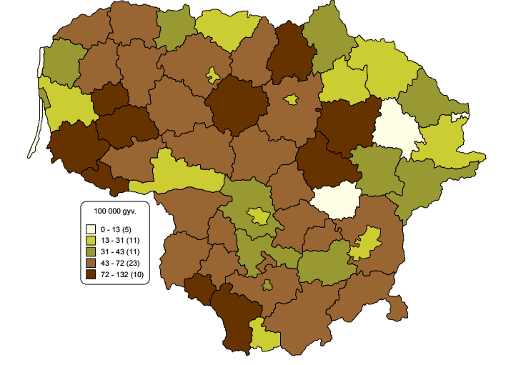
1 pav. Sergamumas tuberkulioze (100 000 gyv.)
Šaltinis: Tuberkuliozės registras

Taip pat nerimą kelia atsparių vaistams tuberkuliozės mikobakterijų štamų gausėjimas. 2015 m. Lietuvoje registruoti 107 daugeliui vaistų atsparios tuberkuliozės atvejai (3,7/100 000 gyv.), iš jų 2 atvejai registruoti Pagėgių sav. (7,24/100 000 gyv.) (žr. 2 pav.). Šis rodiklis taip pat patenka į raudoną zoną.
Svarbu atkreipti dėmesį į kiekvieną sergamumo tuberkulioze atvejį, nes negydomas asmuo arba asmuo, kuris atsisako gydymo, kenkia ne tik sau, o ir aplinkiniams.
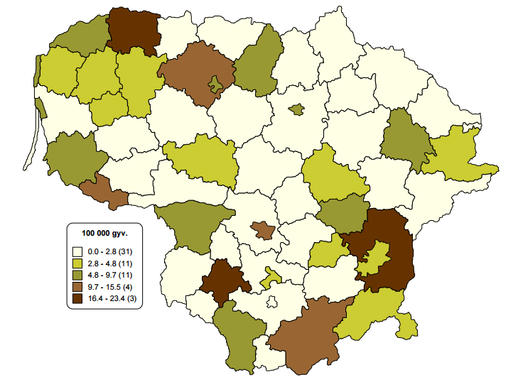
2 pav. Sergamumas daugeliui vaistų atsparia tuberkulioze (100 000 gyv.)
Šaltinis: Tuberkuliozės registras
2.1.2. IŠVENGIAMAS MIRTINGUMAS

Išvengiamas mirtingumas – tai mirusiųjų nuo ligų ar būklių, kurių galima išvengti taikant žinomas efektyvias prevencijos ir/ar diagnostikos priemones ir/ar gydymo priemones, dalis procentais nuo visų gyventojų mirčių. Išvengiama liga (būklė) – tai liga (būklė), kuri gali būti išvengta dėl visuomenės sveikatos intervencijų (pvz. prevencinės priemonės nukreiptos į rizikos faktorius, socioekonominę būklę, aplinkos veiksnius ir kt.). Pagydoma liga – liga, kuri gali būti išvengta (pagydyta) dėl optimalios sveikatos priežiūros kokybės. Išvengiamos mirties priežastys: tuberkuliozė (su padariniais), hepatitas C, ŽIV/AIDS, storosios, tiesiosios, riestinės žarnų, išangės ir išangės kanalo piktybiniai navikai, odos melanoma, krūties ir gimdos kaklelio piktybiniai navikai, cukrinis diabetas, išeminės širdies ligos, gripas (įskaitant kiaulių gripą), nelaimingi atsitikimai taikant chirurginę ar medicininę pagalbą, nenormalios reakcijos ar vėliau įvykusios komplikacijos ir kt.
Remiantis išvengiamo mirtingumo rodiklio struktūra ir dėsningumais, galima kiekybiškai įvertinti pasiektus sveikatos priežiūros tikslus. Remiantis duomenimis apie išvengiamą mirtingumą, galima spręsti apie sveikatos priežiūros sistemos ir sveikatos politikos įtaką gyventojų sveikatai bei numatyti naujas ar tobulinti esamas veiksmų kryptis. Šie duomenys naudingi sveikatos sistemoje dirbantiems specialistams, kadangi išvengiamo mirtingumo rodiklis netiesiogiai parodo sveikatos priežiūros sistemos efektyvumą ir kokybę.
Per 2015 m. Pagėgių savivaldybėje mirė 132 gyventojai, iš jų 49 (37,12 proc.) mirė dėl išvengiamo mirtingumo priežasčių, tačiau šios mirtys nebuvo išvengtos (žr. 3 pav.)

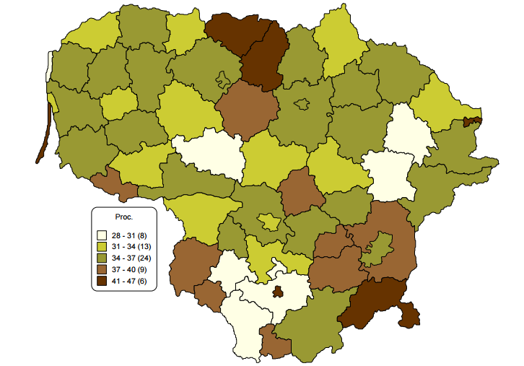

3 pav. Išvengiamas mirtingumas (proc.) 2015 m.
Šaltinis: Visuomenės sveikatos būklė Lietuvos savivaldybėse, Vilnius, 2016
Vertinant Pagėgių savivaldybės ir Lietuvos vidurkio santykį, mažųjų Lietuvos savivaldybių kontekste, pastebima, kad šis rodiklis yra arčiausiai „raudonos zonos“ (žr. 4 pav.).
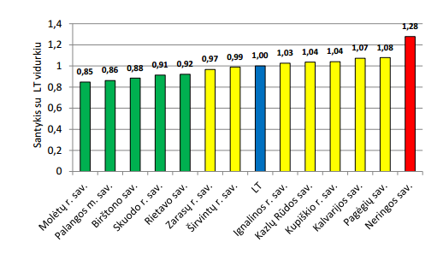
4 pav. Išvengiamo mirtingumo rodiklio santykis Pagėgių savivaldybėje su Lietuvos vidurkiu (proc.)
2015 m.
Šaltinis: Visuomenės sveikatos būklė Lietuvos savivaldybėse, Vilnius, 2016

2.1.3. MIRTINGUMAS/ STANDARTIZUOTAS MIRTINGUMAS
NUO PIKTYBINIŲ NAVIKŲ

LSP uždavinį − stiprinti lėtinių neinfekcinių ligų prevenciją ir kontrolę, apibūdina mirtingumo nuo piktybinių navikų rodiklis. Pastarasis 2015 m. Pagėgių sav. turėjo „raudoną reikšmę“, kaip ir 2014 m.
2015 m. Lietuvoje nuo piktybinių navikų mirė 8 348 gyventojai (nestandartizuotas mirtingumo rodiklis – 287,4/100 000 gyv.). Žemėlapyje matyti, kad didžiausi standartizuoto mirtingumo rodikliai nuo piktybių navikų buvo Šiaurės ir Vidurio Lietuvoje, tačiau tarp didžiausių rodiklių buvo ir Pagėgių savivaldybė (373,72/100 000 gyv.) (žr. 5 pav.).
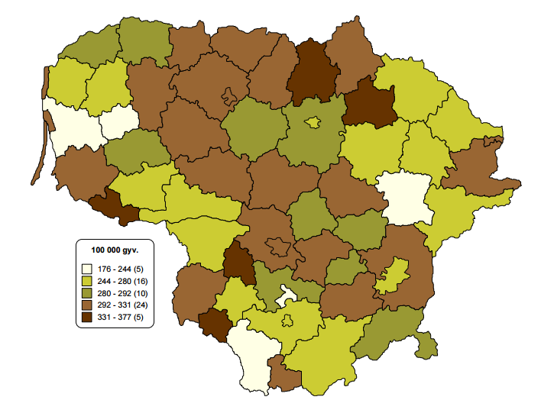
5 pav. Standartizuotas mirtingumas nuo piktybinių navikų 2015 m. (100 000 gyv.)
Šaltinis: Visuomenės sveikatos būklė Lietuvos savivaldybėse, Vilnius, 2016
Analizuojant mirtingumo nuo piktybinių navikų rodiklį 2011–2015 m. laikotarpiu pagal lytį, pastebima, kad dažniau dėl šios priežasties miršta vyrai nei moterys (žr. 6 pav.).

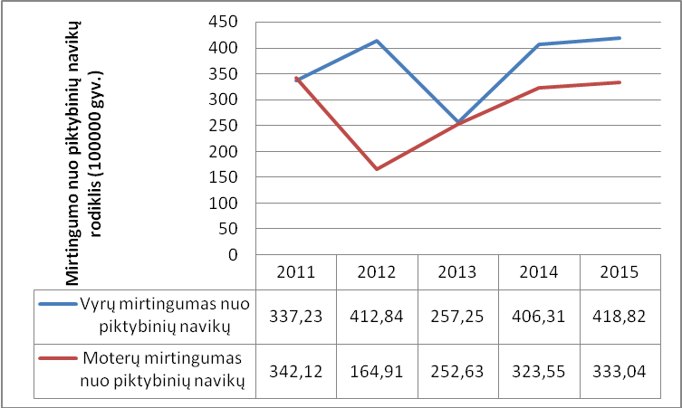
6 pav. Mirtingumas nuo piktybinių navikų Pagėgių sav. pagal lytį 2011–2015 m. (100 000 gyv.)
Šaltinis: Higienos instituto sveikatos informacijos centras
2015 m. Pagėgių sav. nuo piktybinių navikų dažniau mirė darbingo ir pensinio amžiaus gyventojai. Iki 44 m. amžiaus gyventojų grupėje mirtingumo, dėl šios priežasties, užfiksuota nebuvo (žr. 7 pav.).
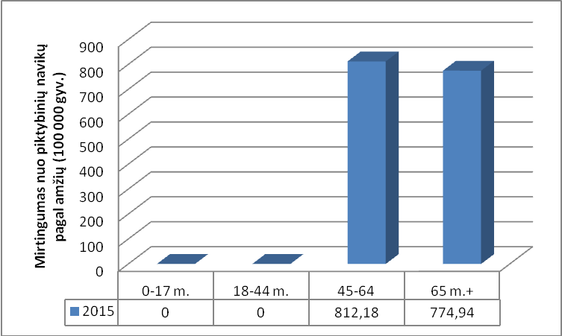
7 pav. Mirtingumas nuo piktybinių navikų Pagėgių. sav. pagal amžių 2015 m. (100 000 gyv.)
Šaltinis: Higienos instituto sveikatos informacijos centras
2015 m. Pagėgių sav. didžiausias mirtingumo nuo piktybinių navikų, pagal vėžio rūšį, rodiklis buvo priešinės liaukos piktybinių navikų (73,91/100 000 vyrų), krūties piktybinių navikų (66,61/100 000 moterų) ir gerklų, trachėjos, bronchų ir plaučių piktybinių navikų (58,39/100 000 gyv.) (žr. 8 pav.).

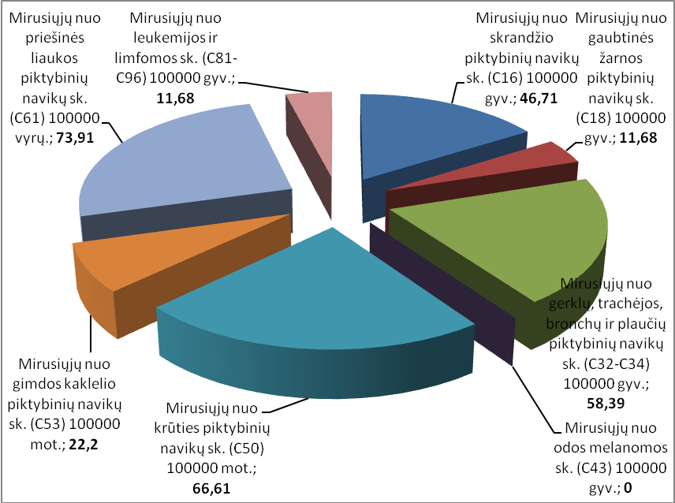
8 pav. Mirtingumas nuo piktybinių navikų pagal priežastis Pagėgių sav. 2015 m. (100 000 gyv.)
Šaltinis: Higienos instituto sveikatos informacijos centras

3. APIBENDRINIMAS IR REKOMENDACIJOS

Apibendrinus Pagėgių savivaldybės visuomenės sveikatos būklę pastebima, kad daugelis rodiklių apibūdinančių socialinę padėtį patenka į raudoną zoną, t.y. mirtingumas dėl savižudybių, mokyklinio amžiaus vaikų, nesimokančių mokyklose, skaičius, socialinės rizikos šeimų skaičius, gyventojų skaičiaus pokytis, mokinių, mokyklose gaunančių nemokamą maitinimą, skaičius, socialinės pašalpos gavėjų skaičius, sergamumas tuberkulioze. Taip pat vertėtų atkreipti dėmesį į lėtinių neinfekcinių ligų prevenciją ir kontrolę. Pastebima, kad Pagėgių savivaldybėje rodikliai apibūdinantys lėtinių neinfekcinių ligų prevenciją ir kontrolę patenka į geltoną zoną, o vienas jų − mirtingumas nuo piktybinių navikų − į raudoną zoną.
Iš pagrindinių rodiklių sąrašo išskirtos prioritetinės sritys: sergamumas tuberkulioze, išvengiamas mirtingumas, bei mirtingumas nuo piktybinių navikų. Visų šių trijų sričių ligos galėtų būti išgydomos arba išvengiamos skatinant gyventojus naudotis prevencinių programų ir diagnostikos priemonių galimybėmis.
- Rekomendacijos sergamumo tuberkulioze srities gerinimui:
Kai kurie tuberkulioze sergantys ligoniai savavališkai nutraukia gydymąsi. Savavališkai nutrauktas gydymas padidina sergančiųjų atsparia plaučių tuberkulioze ir dauginio atsparumo vaistams tuberkulioze skaičių. Remiantis SAM informacija, sėkmingo gydymo pagrindas yra PSO patvirtinta vadinamoji DOTS (angl. directly observed treatment short) – tiesiogiai stebimo gydymo strategija, padedanti kontroliuoti ir stebėti sergančiųjų gydymą ir užtikrinanti gydymo kurso užbaigimą. Rekomenduojama užtikrinti Pagėgių sav. DOTS kabineto darbo veiklą, kad sergantieji galėtų naudotis šia paslauga.
Rekomenduojama siekti, kad Lietuvos Respublikos Vyriausybės nustatyta tvarka darbuotojams, dirbantiems maisto gamyboje, sveikatos priežiūros srityje, vaikų mokymo ir auklėjimo srityje, paslaugų teikimo gyventojams srityse ir kitose veiklos srityse, būtų vykdomas profilaktinis patikrinimas dėl tuberkuliozės prieš pradedant dirbti ir kasmet dirbant.
Vadovaujantis Lietuvos Respublikos sveikatos apsaugos ministro 2016 m. birželio 23 d. įsakymu Nr. V-837 „Tuberkulioze sergančių asmenų išaiškinimo ir atvejo valdymo tvarkos aprašu“, skatinti asmenis patenkančius į rizikos grupes profilaktiškai tikrintis dėl tuberkuliozės ir užtikrinti gydymo plano vykdymą sergantiems asmenims. Informuoti rizikos grupes apie sveikatos tikrinimosi svarbą, tuberkuliozės ligos pavojų pačiam asmeniui ir aplinkiniams.
Informuoti tėvus, kad kreiptųsi į ASPĮ, Sveikatos apsaugos ministerijos nustatyta tvarka atlikti tuberkulino testus. Testai atliekami 7 metų amžiaus vaikams ir rizikos grupių vaikams (bendraujantiems su sergančiais TB šeimoje ar kolektyve, sergantiems lėtinėmis ligomis ir kt.).
Organizuoti renginius, paskaitas ir užsiėmimus, susijusius su tuberkuliozės prevencija ir profilaktika, viešinti informaciją apie socialinės aplinkos ir gerovės, bei higienos svarbą, sergant tuberkulioze arba norint jos išvengti (pranešimai, paskaitos, lankstinukai, informacijos viešinimas internetinėje erdvėje).
- Rekomendacijos išvengiamo mirtingumo srities gerinimui:
Atsižvelgiant į tai, kad išvengiamo mirtingumo galima išvengti taikant žinomas efektyvias prevencijos ir/ar diagnostikos priemones ir/ar gydymo priemones bei priežastis ir bendrą Pagėgių savivaldybės Visuomenės sveikatos būklę, rekomenduojama didelį dėmesį skirti prevencinių programų vykdymui.
Svarbu atkreipti dėmesį į ligų prevenciją ir profilaktiką, ir tai taikyti kuo jaunesniame amžiuje. Rekomenduojama skatinti vaikus laikytis sveikos gyvensenos ir mitybos įgūdžių, ugdyti sveiką naująją kartą nuo pat mažų dienų, tokiu būdu siekiant sumažinti sergamumą ir mirtingumą.
Šioje srityje labai svarbi vakcinacija. Svarbu teikti informaciją tėvams ir Savivaldybės gyventojams apie rekomenduojamų skiepų svarbą ir naudą, taip pat informuoti apie galimybę pasiskiepyti papildomais skiepais, siekiant išvengti ligų ar mirtingumo.
Taip pat rekomenduojama didinti gyventojų informuotumą apie atrankinės mamografinės patikros dėl krūties vėžio programą, gimdos kaklelio piktybinių navikų prevencinių priemonių programą, storosios žarnos vėžio ankstyvosios diagnostikos finansavimo programą, priešinės liaukos vėžio ankstyvosios diagnostikos programą, asmenų, priskirtinų širdies ir kraujagyslių bei cukrinio diabeto ligų didelės rizikos grupei, atrankos ir prevencijos programą.
Labai svarbu vykdyti pirminę profilaktiką naudojant visuomenės informavimo priemones, organizuojant renginius, prevencines akcijas.
- Rekomendacijos mirtingumo/ standartizuoto mirtingumo nuo piktybinių navikų mažinimui:
Pagal kompetenciją vykdyti Lietuvos Respublikos sveikatos apsaugos ministro 2014 m. liepos 16 d. įsakymu Nr. V-814 patvirtintą „Nacionalinę vėžio profilaktikos ir kontrolės 2014–2025 metų programą“.
Rengti šviečiamąsias programas ir diegti informavimo priemones, supažindinančias Savivaldybės gyventojus, pacientus, jų artimuosius ir visuomenę su sveikos mitybos, sveikos gyvensenos teikiama nauda sveikatai, taip pat įtaka onkologinių susirgimų prevencijai.
Siekti kuo ankstyvesnio onkologinių ligų išaiškinimo, tuo pačiu sumažinti mirtingumą dėl išvengiamų ligų ir būklių.
Informuoti gyventojus apie atrankinės patikros dėl onkologinių ligų programų, biomedicininių ir klinikinių tyrimų teikiamą naudą. Renginių metu išdalinti lankstinukų ir skrajučių apie galimybę dalyvauti atrankinės mamografinės patikros dėl krūties vėžio programoje, asmenų, priskirtinų širdies ir kraujagyslių ligų didelės rizikos grupei, atrankos ir prevencijos priemonių programoje, gimdos kaklelio piktybinių navikų prevencinių priemonių programoje ir storosios žarnos vėžio bei priešinės liaukos vėžio ankstyvosios diagnostikos programoje.
Siekti, kad prevencinių programų įvykdymo rodikliai Pagėgių savivaldybėje būtų „žaliojoje zonoje“ ir atspindėtų geriausius, atitinkamus rodiklius Lietuvoje.
Organizuoti sergantiems onkologinėmis ligomis psichologinę, socialinę ir dvasinę pagalbą, skatinti psichologinės pagalbos teikimą.
Nuo 2017 m. vasario mėn. Sveikatos apsaugos ministerija ir mobiliųjų tinklų operatoriai kartu susivienijo iniciatyvai „Kylame į kovą su vėžiu“. Šios iniciatyvos metu gyventojams bus išsiuntinėtos žinutės su raginimais dalyvauti prevencinėse programose. Rekomenduojama gyventojams pasinaudoti gauta informacija ir pasitikrinti savo sveikatą pagal prevencines programas, finansuojamas iš Privalomojo sveikatos draudimo biudžeto lėšų.

_____________________________________

